Усл. 2046

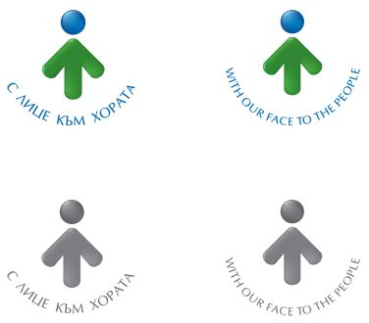

**ОБЩИНА БРЕЗНИК**

Вх.№ .........................

…………………………..20….. г.

**ДО**

**КМЕТА**

**НА ОБЩИНА БРЕЗНИК**

# ЗАЯВЛЕНИЕ

ЗА ЕКСПЕРТНА ОЦЕНКА НА ДЪРВЕСНА И ХРАСТОВА РАСТИТЕЛНОСТ

(На основание Закона за устройство на територията - чл. 62, ал. 10)

От......................................................................................................,тел. ............................

/име: собствено, бащино, фамилно/

Адрес за кореспонденция: .............................................................................................................................................

гр./с.ж.к., бул., ул., сграда, №, вх., ет., ап.,

представител на фирма ……………………………………………..……………………..…..…., ЕИК ………………………………….

Господин Кмет,

Желая да ми бъде извършена експертна оценка на дървесна и храстова растителност, както следва:……………………………………………………………………………….…………………………., намираща се в ПИ, пл. № …………………….., кв. ……………………….….. на гр./с. ………………………………………………………………………..., поради това, че същите ……………………………………………………………….……………………………………………………………

**ПРИЛАГАМ ИЗИСКУЕМИТЕ ДОКУМЕНТИ:**

1. Документ за собственост от ОСЗ за имот, извън или в регулация, издаден преди 2005 год. ;

2. Скица на имота, издадена от Кадастъра или от ОСЗ;

Такса: 5.00 лв.; 2.56 евро плюс

- 5.00 лв.; 2.56 евро за имоти след 2005 г.;

- 12.00 лв.; 6.14 евро когато е необходима скица от общината;

- 5.00 лв.; 2.56 евро когато е необходимо удостоверение за наследници от общината

**Оценката се заплаща допълнително от заявителя.**

Срок за изпълнение: 14 дни

 Прилагам документ за платена такса

 Плащането е извършено по електронен път

Желая издаденият индивидуален административен акт да бъде получен:

 Лично на гише от ЦАО;

 На електронен адрес, съгласно Закона за електронното управление ………………………………………..;

 В профил, регистриран в Информационната система за сигурно електронно връчване /ССЕВ/;

 Чрез лицензиран пощенски оператор на адрес: ...........................................................   
като декларирам, че пощенските разходи са за моя сметка, платими при получаването на акта за вътрешни пощенски пратки и съм съгласен документите да бъдат пренасяни от оператора за служебни цели.

*Община Брезник*

*Банкова сметка : BG46STSA93008423552400, BIC: STSABGSF, Банка ДСК ЕАД гр.Брезник*

*вид плащане 448007 - общинска такса за административни услуги*

С уважение: 1……………………………….

*ЗАБЕЛЕЖКА: Заявлението може да бъде подадено на гише в общинската администрация*